# 未标题-1_03

**甘肃省粮食和物资储备系统干部职工**

**网络培训平台**

**操作手册**

为保证顺畅访问网站，推荐使用360安全浏览器、火狐浏览器、谷歌浏览器访问，不推荐使用IE浏览器。



## 一、登录账号：

（1）输入网址：https://Ls.LLLnet.cn//进入甘肃省粮食和物资储备系统干部职工网络培训平台。点击首页顶部【登录】按钮，依次输入登录名、密码、验证码登录（登录名为学员身份证号、原始密码为Abcd@1234）。

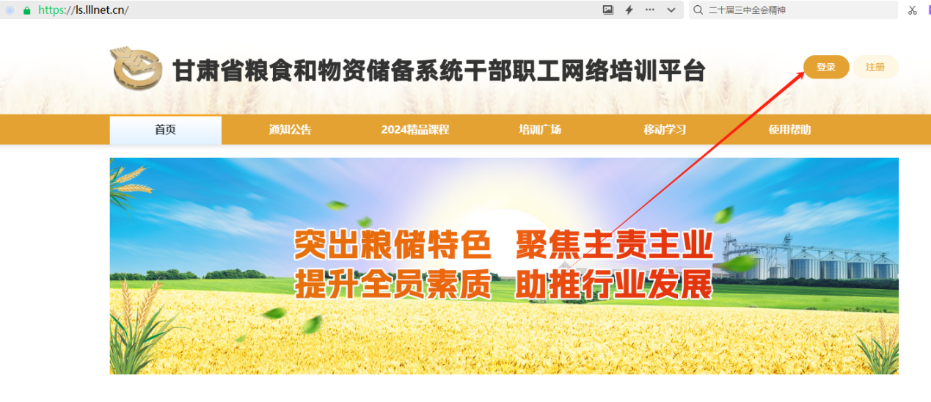

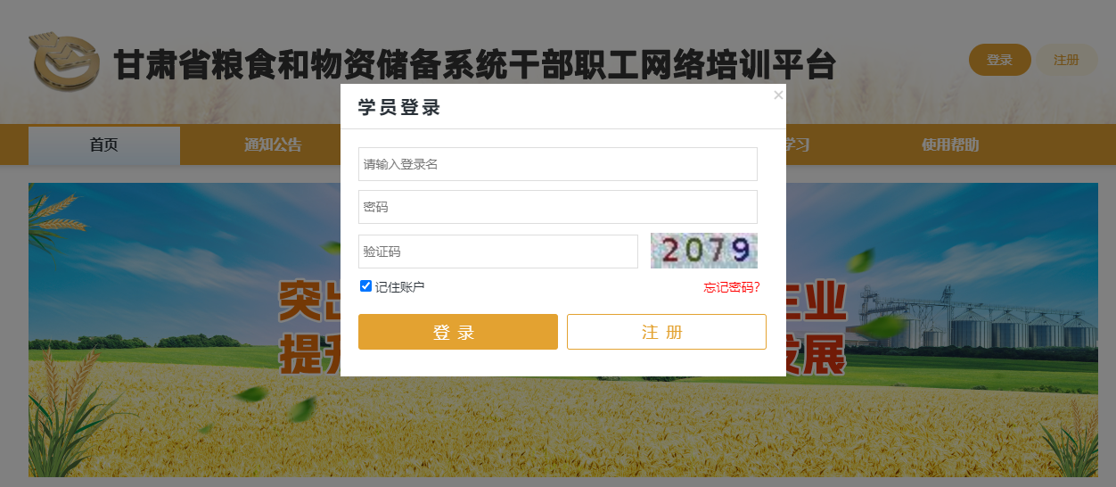

## 二、课程学习：

登录后进入【2024精品课程】，点击课程名称右侧的【进入学习】进入课程目录，按顺序学习视频。

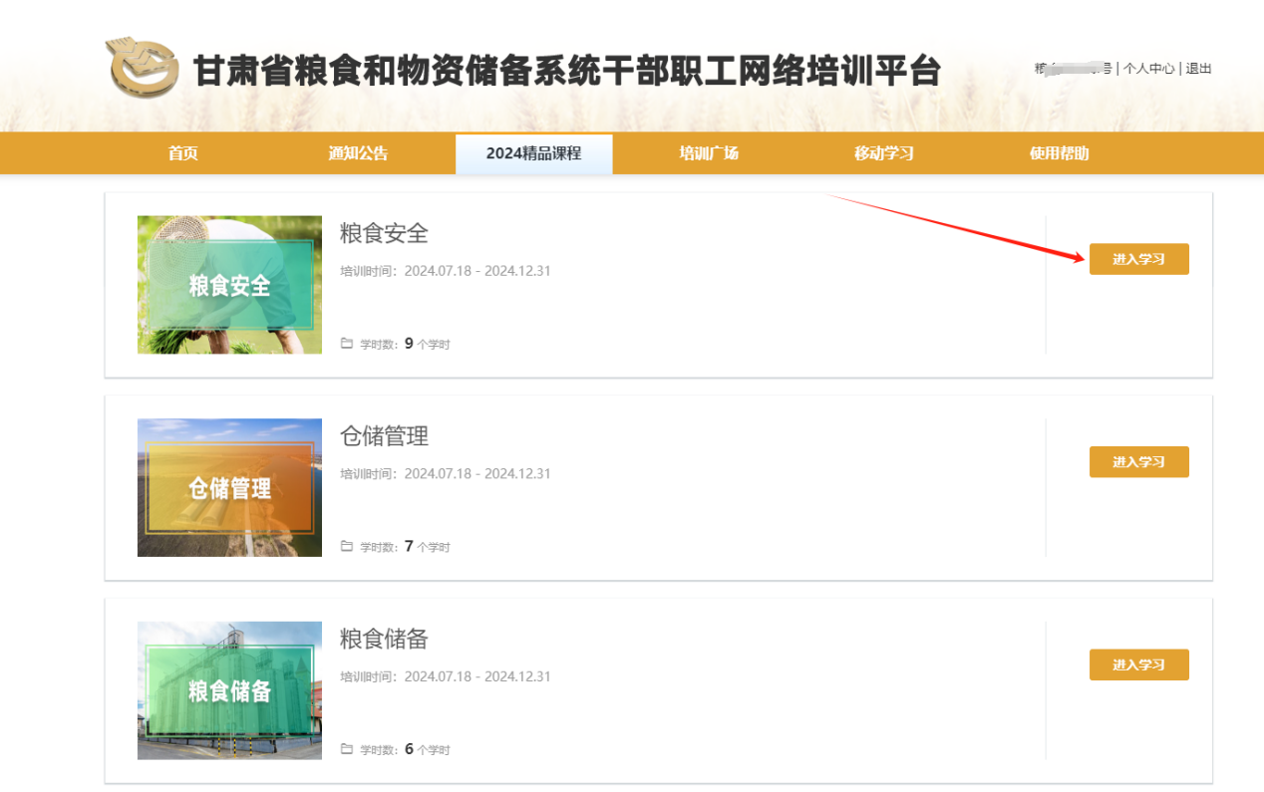

 课程学习页面主要包括【课程学习进度】【在线考试】【结业】，每个课件都对应有进度和【获取进度】按钮，方便学员时时查询自己的学习进度，点击【开始学习】进入播放页面。

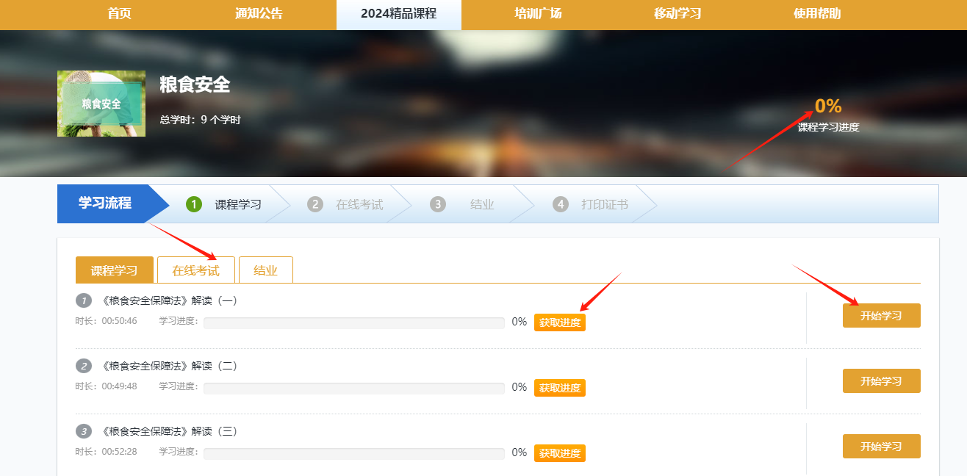

## 三、课程考试：

（1）课程学习完成后（右上角总进度为100%），进入考试页面，考试页面包含【开始考试】和【查看成绩】，点击【开始考试】进入考试页面。考试未通过，可以【重考】，考试次数没有限制。

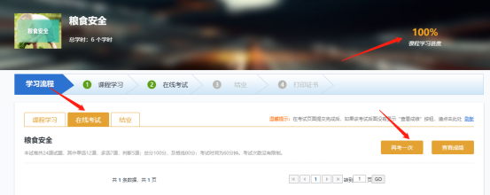

（2）考试页面上方是考试要求，左侧是试题，右侧是考试时间和答题卡。全部试题完成后，点击【提交试卷】。

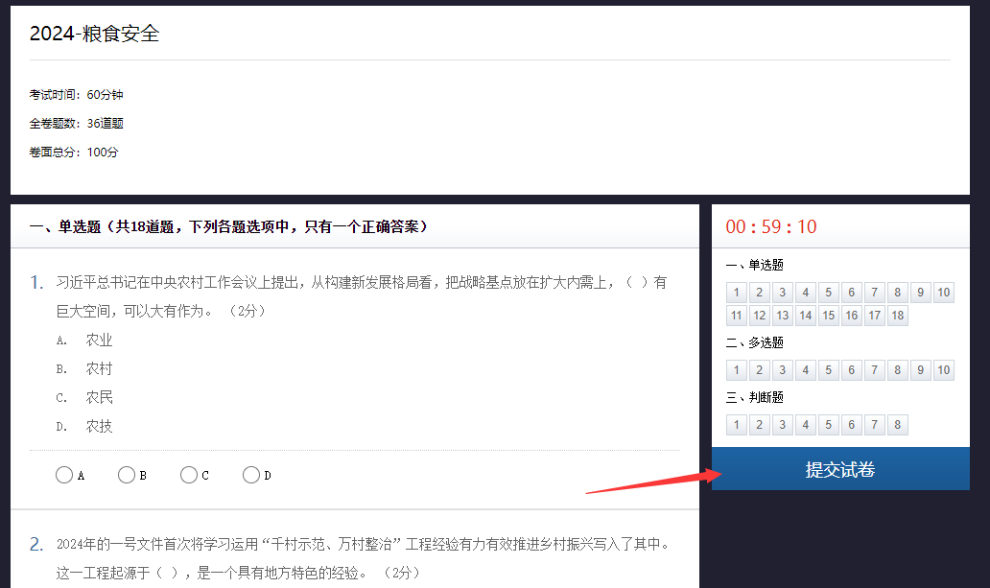

## 四、结业、获得证书：

（1）【精品课程】模块的全部课程学习完成并通过考试后，点击【个人中心】-【档案证书】中查看证书。

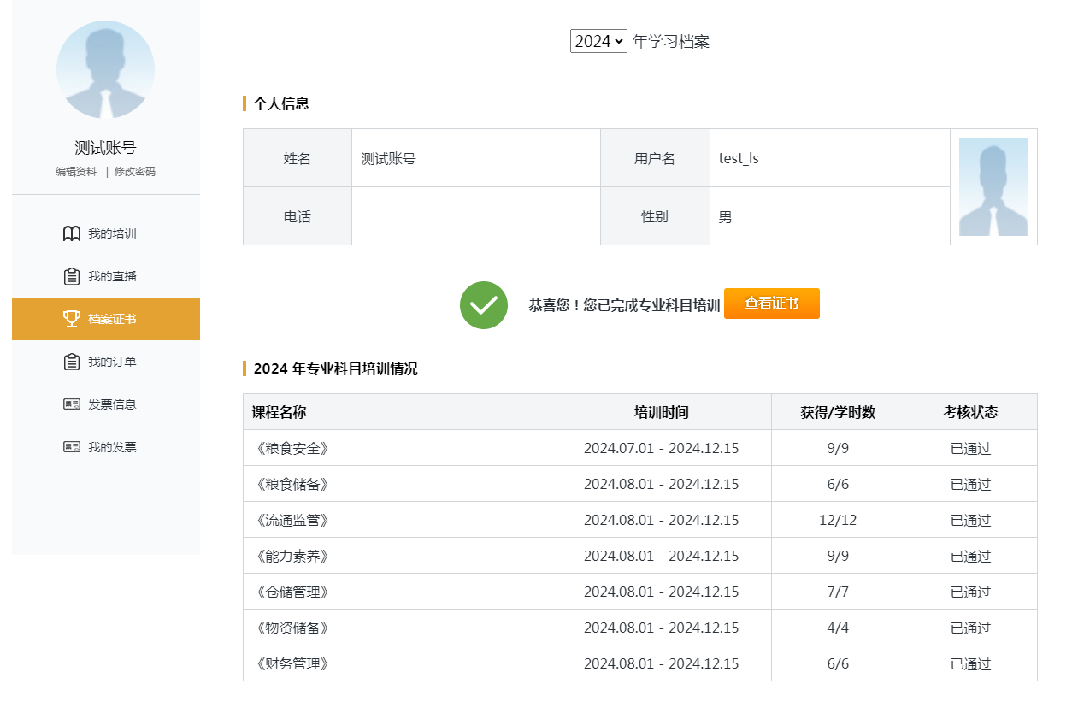

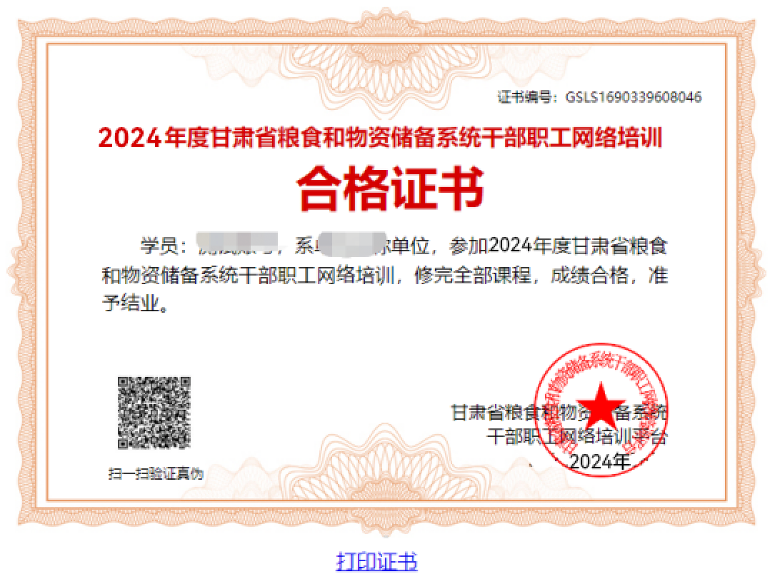

注：学员在报名或学习中遇到问题可咨询网站客服，客服联系方式为

联系电话：18910872180  18001261908

400-8989-889

QQ：2324742015

 甘肃省粮食和物资储备系统干部职工网络培训平台

http://ls.lllnet.cn/